CAPÍTULO 2

- CONCEPTOS BÁSICOS PARA EL DISEÑO DEL SISTEMA

2.1 Introducción
A través de los años, la ciencia de la administración ha progresado mucho en la reducción de los costos de producción. También se ha conseguido disminuir los costos en muchas áreas de la mercadotecnia. La administración física constituye la nueva (y quizá la última) frontera importante de esta reducción. Y el dinero que se ahorra en la reducción de la distribución física tiene un fuerte efecto de apalancamiento en las utilidades. La variedad apropiada de productos debe estar en el lugar y sitio apropiados para aumentar al máximo la oportunidad de vender de manera rentable, y para esto se requiere un eficiente flujo físico de los productos.
La función de la distribución física puede dividirse en cinco subsistemas:

- Ubicación del inventario y almacenamiento
- Manejo de materiales
- Control de inventario
- Procesamiento de pedidos
- Transporte

2.2 Definiciones básicas
La logística es el proceso de administrar el movimiento y almacenamiento de materiales, partes y productos terminados que vienen de los proveedores, entre las instalaciones de una empresa hacia el usuario (1).

(1) HERNÁNDEZ, F (1998): “Logística de Distribución”, Publicaciones UNAM, número 9.

Sistema logístico (2)
Trata de considerar como un todo el conjunto de actividades que tienen lugar entre el aprovisionamiento de materias primas y la entrega de productos terminados a los clientes. Un flujo de materiales que van sufriendo diferentes desplazamientos, esperas, y cambios en su presentación. Este conjunto de actividades se debe realizar como medio para alcanzar la satisfacción de las expectativas de los clientes, a la vez que objetivos propios de la empresa. Consecuentemente, dicho conjunto de actividades interrelacionadas debe ser gestionado con un enfoque unitario -no fragmentario-, es decir, como un sistema.

Para que la gestión logística funcione de manera integrada, es preciso disponer de un sistema de información que permita capturar información sobre la situación de las distintas actividades del sistema y el estado de los materiales en las distintas posiciones a lo largo del flujo.

(2)CARRASCO, J (1995): “Evolución y enfoque de los conceptos de la Logística”, Arguments Logistiques, número 2.
Esta información debe ser trasmitida a los responsables de la toma de decisiones para hacer avanzar convenientemente el flujo de materiales. Por último, la información de las decisiones tomadas por dichos responsables, debe ser transmitida a los encargados de ejecutar dichas acciones.

Esto puede realizarse de diferentes maneras, por tanto, se debe concebir una alternativa que resulte la más conveniente para dar satisfacción a los objetivos que hayan sido asignados al sistema logístico. Estas alternativas pueden referirse a:
- La trayectoria de los materiales: secuencia de actividades, lugar y tiempo de realización, tipos de procesos.
- El sistema de información y de toma de decisiones: tecnologías utilizadas, acceso a la información, mecanismos de coordinación, responsables de la toma de decisiones.
- Los tipos de clientes a quienes se entregarán los productos por parte de la empresa: mayoristas, minoristas, usuarios finales.
- La articulación de relaciones entre los diferentes componentes del canal, los proveedores y clientes.

Las principales tendencias en los negocios son las siguientes:
- Enfocarse en las necesidades de los usuarios finales.
La perspectiva logística pone en evidencia que la competitividad a largo plazo requiere, por parte de toda organización, una comprensión profunda, no sólo de las necesidades obvias de los usuarios finales, sino también de sus aspiraciones menos evidentes. Las necesidades y aspiraciones de los usuarios finales, especialmente las emergentes, deberán ser la base en que se sustente la reflexión estratégica sobre aspectos tales como nuevos productos y servicios, posicionamiento estratégico, política de integración-desintegración vertical y política tecnológica.

- Concentrar los recursos propios en el núcleo del negocio.
Debemos seleccionar aquéllas actividades claves que una empresa deberá realizar utilizando recursos propios, con el objeto de asegurar su control sobre ellas y, al mismo tiempo, realizarlas con la necesaria calidad y eficiencia. Estas actividades constituyen el «núcleo del negocio» en lo que a actividades “productivas” se refiere. Las restantes pueden ser tercerizadas, es decir, contratar a una empresa externa para realizar dicha labor.
- Diseñar la organización orientándola a los procesos.
La organización de las actividades debe diseñarse tratando de identificar y clarificar los objetivos asignados a cada uno de los procesos, así como de poner a disposición de sus responsables los diversos recursos necesarios para su consecución.

2.3 Administración del inventario (3)
La administración, o manejo, del inventario es la tarea primordial de la distribución física. La administración debe fijar las políticas relativas al tamaño, ubicación, manejo y transporte de los inventarios.

(3) NARASIMHAN, Seetharama/ otros; “Planeación de la producción y control de inventarios”, Segunda edición; Prentice-Hall; México 1997.
Un aspecto básico del problema de la ubicación de inventario es la estrategia que la compañía quiere aplicar en relación con el agotamiento de las existencias. Un inventario centralizado puede ser de menor tamaño total, con un mejor control y más sensible ante peticiones extraordinarias, más eficiente en los servicios de almacenamiento y en el manejo de materiales. Por otra parte, la centralización de las existencias a menudo significa costos más altos de transporte y una entrega más lenta a ciertos segmentos del mercado.

Una actividad básica en cualquier sistema de distribución física es mantener el control sobre el tamaño y la composición de las existencias. El objetivo del control de inventario consiste en reducir al mínimo la inversión y las fluctuaciones de las existencias, sin dejar por ello de surtir con puntualidad y precisión los pedidos de los clientes. El tamaño del inventario se determina al equilibrar las necesidades y los costos del mercado. Las demandas del mercado sobre el inventario pueden preverse a través de las proyecciones o pronósticos de ventas.

Existen tres aspectos a analizarse sobre los inventarios:

- El grado en que los inventarios satisfacen a la demanda.
- La inversión financiera involucrada.
- El costo administrativo del control de inventarios.

El grado en que los inventarios satisfacen a la demanda puede estar definido por las políticas de la administración respecto al tamaño de las compras y su frecuencia.

La inversión financiera frecuentemente se mide mediante el índice de rotación de los inventarios, que relaciona la cantidad de dinero invertido en inventarios, respecto al valor de los inventarios que se consumieron.

La rotación de inventarios se podrá determinar dividiendo las requisiciones de materiales de un período para el inventario promedio de dicho período. Esto es:

IRI₁= Requisiciones de bodega / Inventario promedio
IRI₂= (Inventario promedio / Requisiciones de bodega) * 365 días

Una rotación elevada de inventarios refleja un control eficiente de los mismos, debido a que la demanda esta siendo satisfecha con poco capital invertido, es decir, el dinero invertido en inventarios está girando rápidamente.

El costo administrativo del control de inventarios puede reducirse si se realiza un control eficiente del mismo, evitando el control excesivo (derroche de recursos) en ítems que causan pequeñas pérdidas, y poco control en artículos de mucho valor.

Sistema ABC para el control de inventarios
Una herramienta analítica muy útil para el análisis y diseño de un sistema de manejo y almacenamiento de materiales es el análisis de Pareto, de cuyo principio se deriva el sistema de análisis de inventario ABC. La regla general de este sistema nos dice que:
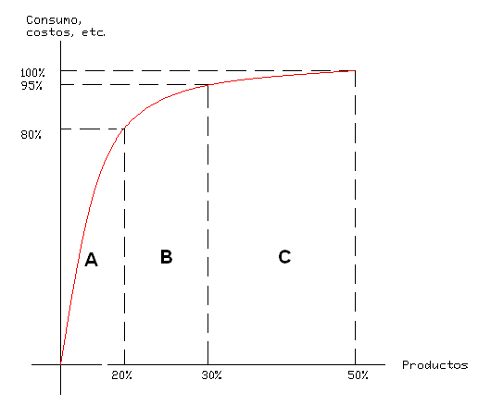
- 20% de los productos representa el 80% del inventario, consumo, etc ...... A

- 30% de los productos representa el 15% del inventario, consumo, etc ...... B

- 50% de los productos representa el 5% del inventario, consumo, etc .......C

FIGURA 2.1 CLASIFICACIÒN ABC DE INVENTARIOS

La figura 2.1 da una visión de la clasificación ABC, la idea es que a los productos de la zona A se le busquen modelos que permitan un control muy fuerte sobre el criterio clave que se esté manejando (costo, rotación) y a medida que se alejen los productos de esta zona, los modelos puedan ser más flexibles; esto no quiere decir que se descuide el control físico de los inventarios.

2.4 Costos de inventario
Los administradores deberán buscar la opción que optimice el costo total de todo el sistema de distribución física, en vez de considerar costos aislados de actividades individuales.

Para Álvarez (4), los costos asociados a la gestión logística pueden agruparse de la siguiente manera:

- Costo de almacenamiento y bodegas:
- Costo de edificios (alquiler o depreciación).
- Servicios para el edificio, agua, luz, teléfono, seguridad, etc.
- Equipos de almacenamiento, compra o alquiler y mantenimiento de los mismos.
- Mano de obra directa y administrativa.
- Seguros de las instalaciones.

(4) ALVAREZ, G (2001) “Programa de formación en Gestión de Logística” Escuela de Organización Industrial, Madrid – España.
2. Costo de transporte, incluye abastecimientos, traspasos entre bodegas y almacenes y entrega al cliente final.

3. Costo por posesión de inventario:
- Costo de capital: incluye gastos financieros y costo de oportunidad por inmovilizar el capital.
- Costo del servicio: administración y seguros del stock.
- Costo del riesgo: por robo, daño u obsolescencia

- Costo del sistema, que involucra aspectos de mantenimiento de información y comunicación.

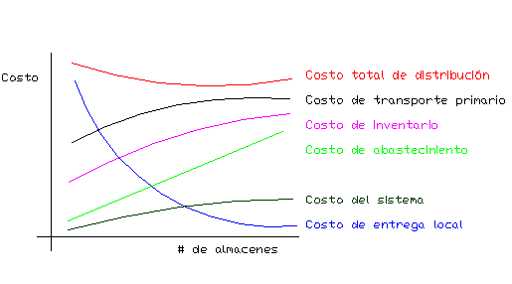FIGURA 2.2 COSTO TOTAL DE DISTRIBUCIÓN

En la figura podemos observar que la existe una región en la que el Costo total de distribución decrece a medida que crece la cantidad de almacenes, debido a las economías de escala.

2.5 Distribución y flujo de materiales (5)
El objetivo primordial que persigue la distribución en planta es hallar una ordenación de las áreas de trabajo y del equipo, que sea la más económica para el trabajo, al mismo tiempo que sea la más segura y satisfactoria para los empleados. Adicionalmente se tienen los siguientes objetivos:
- Reducción del riesgo para la salud y aumento de la seguridad de los trabajadores.
- Elevación de la moral y satisfacción del obrero.
- Incremento de la producción.
- Ahorro de área ocupada.
- Reducción del material en proceso.
- Disminución de la congestión o confusión

(5) MUTHER, R: << MAYNARD>> Tomo III, Cuarta Edición, Mc. Graw Hill 1998

Principios básicos de la distribución en planta
Una buena distribución en planta debe cumplir con seis principios, los que se listan a continuación:

- Integración de conjunto: La mejor distribución es la que integra las actividades auxiliares, así como cualquier otro factor, de modo que resulte el mejor compromiso entre todas las partes.
- Mínima distancia recorrida: La mejor distribución es la que permite que la distancia recorrida por el material entre operaciones sea la más corta.
- Flujo de materiales. Es mejor la distribución que permite el flujo óptimo de materiales, es decir, sin traslados innecesarios, o repetidos.
- Espacio cúbico. La economía se obtiene utilizando de un modo efectivo todo el espacio disponible, tanto vertical como horizontal.
- Satisfacción y seguridad. A igual de condiciones, será siempre más efectiva la distribución que haga el trabajo más satisfactorio y seguro para los operarios.

Tipos de distribución:
- Distribución por posición fija: Se trata de una distribución en la que el material o el componente permanecen en lugar fijo. Todas las herramientas, maquinaria, hombres y otras piezas del material concurren a ella.
- Distribución por proceso: En ella todas las operaciones del mismo proceso están agrupadas.
- Distribución por producción en cadena, línea o por producto: En esta, producto o tipo de producto se realiza en un área, pero al contrario de la distribución fija. El material está en movimiento.

Tipos de flujo:
- Directo: Entra por un extremo, sale por el otro, por lo general los materiales se mueven en forma directa.
- Flujo en U: La entrada y la salida se encuentran en el mismo lado de la planta, pueden compartirse puertas y pasillos para la entrada y la salida.
- Flujo en L: Entra por un lado y sale por el extremo o viceversa.
- Flujo de peine: El peine, sea con un punto de reunión central o espalda con espalda, con flujo flexible de dos sentidos ayuda a las secuencias de operaciones.
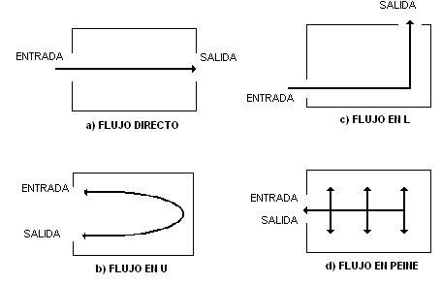
FIGURA 2.3 TIPOS DE FLUJO

2.6 Sistemas de almacenamiento (6)
Se entiende por sistema de almacenamiento al grupo de actividades y recursos empleados para el almacenamiento de los productos, esto es: equipos y herramientas de almacenamiento, instalaciones y todos los procesos relacionados.

(6) ABAD, J (2001) “Programa de Logística” ESPOL, Guayaquil – Ecuador.

Para diseñar un sistema de almacenamiento debemos determinar:
a) Equipo de almacenamiento
b) Medio de almacenamiento
c) Acceso al stock

a. Elección de equipos de almacenamiento
Se entiende por equipos de almacenamiento, a aquellos implementos que permiten ordenar, situar y ubicar los distintos productos en algún lugar destinado de la bodega o, cualquier recinto destinado a ello.
La selección del equipo apropiado para el manejo físico de los productos constituye un aspecto importante de la administración de la distribución física. Dicho equipo puede reducir al mínimo las pérdidas por daños debido al mal manejo de los materiales. Adicionalmente disminuye los costos de manejo (mayor carga por viaje), así como el tiempo que se requiere para el mismo.

b. Medio de almacenamiento
Con esto nos referimos a las condiciones de la bodega o almacén en la que estarán los productos. La selección del medio adecuado de almacenamiento depende de:

  - Características físicas de los productos a almacenarse, esto es, geometría y peso.
  - Riesgo de contaminación con agentes externos.
  - Factores de deterioro del producto, tiempo de vida.
  - El valor de los productos determinará el tipo de seguridades requeridas.
  - Nivel de stock.
  - Disponibilidad de capital.
  - Características de los medios de almacenamiento y equipos disponibles.

En las ferreterías suelen existir entre 1,000 y 3,500 diferentes clases de artículos, cuya variación en tamaño va desde pocos milímetros (tornillo, clavo, remache) hasta artículos de 1.5*1.2*1.2 m como un tanque de 500 lt. de capacidad. Por esto, la correcta colocación de cada artículo en su respectivo lugar es de vital importancia para mantener un control efectivo sobre los bienes almacenados. A continuación se presenta una descripción de los medios de almacenamiento más comúnmente utilizados para en el ramo de las ferreterías.

Estanterías.- Usualmente construidas en metal fuerte, con componentes de medidas estándar, y con medidas que pueden ajustarse con el tiempo, aunque el ancho de las celdas no debe ampliarse demasiado para evitar que la estructura ceda. Puede ser ajustado para contener cajones y sus celdas pueden dividirse con paneles de cartón, metal y madera. Su costo varía según la resistencia del material requerida para el peso a almacenarse.

Cajones.- Tiene como ventaja hacer buen uso del espacio, son compactos y dan buen acceso para un ambiente limpio y seguro, la seguridad puede ser selectiva.

Vigas en voladizo.- Sostienen artículos largos y rígidos como tuberías o barras, se tiene buen acceso a lo almacenado y pueden extenderse para aumentar la carga.

Contenedores de carga.- Consiste en meter un embarque de productos en grandes contenedores de metal, madera o de algún otro material. Después los contenedores se transportan sin abrir desde el momento en que los deja el embarcador hasta que llegan a su destino.

c. Acceso al stock
Existen métodos de almacenamiento que dan acceso aleatorio a cada ítem almacenado, otros métodos restringen este acceso. Dependiendo de la rotación de cada artículo, del volumen almacenado, las unidades de despacho y de la variedad de artículos almacenados, habrá que escoger que tipo de medio de almacenamiento nos dará un acceso oportuno y seguro a los materiales. Entre los más usados métodos de almacenamiento tenemos:

Almacenamiento volumétrico.- Los pallets son puestos directamente sobre el piso y se apilan en bloques de 3 a 5 unidades de altura, sin pasillos, en fila. Idealmente, cualquier fila de pallets solo debería contener el mismo producto para evitar doble manejo y simplificar los registros de localización. Este sistema es apropiado donde existen limitados productos diferentes con altos niveles de stock.

Ventajas:
- Bajo costo de capital.
- No se necesita equipo de almacenamiento.
- Buen uso del área.
- Simple de controlar.

Desventajas:
- Limitación en la altura de apilamiento.
- LIFO en vez de FIFO.
- Acceso limitado.
- Riesgo de pérdida por fuego.


FIGURA 2.4 ALMACENAMIENTO VOLUMÉTRICO

Estanterías estáticas ajustables (EEA).- Son las más usadas como equipo de almacenamiento. El alto de las estanterías puede ser ajustado al alto de la carga del pallet que va a ser almacenado. Cuando son accesadas por montacargas de alcance, las EEA pueden tener altura de ocho metros.

Ventajas:
- Bajo costo de capital y de mantenimiento.
- Altura ajustable.
- Flexibilidad, puede ser desmantelado y reubicado.
- Acceso aleatorio para cada ubicación de los pallets.
- Buen acceso a todas las piezas almacenadas.

Desventajas:
- Baja utilización del espacio porque se debe aumentar el espacio para los pasillos que permitirán el acceso a todas las estanterías.
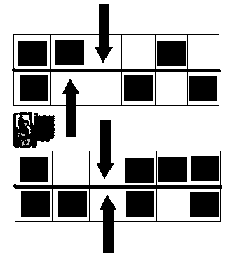
FIGURA 2.5 ESTANTERÍA ESTÁTICA AJUSTABLE

Estanterías de doble profundidad.- Si la pérdida de un poco de acceso aleatorio es aceptable, la utilización del espacio puede ser mejorado utilizando estanterías de doble profundidad.

Ventajas:
- Mejor uso de espacio que en la EEA de una sola profundidad.

Desventajas:
- Requiere montacargas de horquillas extensibles.
- Pérdida de sistema FIFO.
- Disminución de la facilidad de acceso.
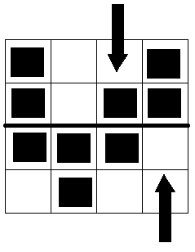
FIGURA 2.6 ESTANTERÍA DE DOBLE PROFUNDIDAD

2.7 Estudio de localización (7)
La Localización de una empresa puede determinar el éxito o fracaso de un negocio. Por ello, la decisión de donde ubicar la empresa obedecerá no solo a criterios económicos, sino también a criterios estratégicos, institucionales, e incluso, de preferencias emocionales. Con todos ellos, sin embargo, se busca determinar aquella localización que maximice la rentabilidad de la empresa.

(7) RADA, R (2002) “Programa de Diseño de Planta” ESPOL, Guayaquil – Ecuador.
Las alternativas de localización deben compararse en función de los factores de localización. Una clasificación concentrada debe incluir por lo menos los siguientes factores globales:
- Medios y costos de transporte.
- Cercanía de las fuentes de abastecimiento.
- Factores ambientales.
- Cercanía del mercado.
- Costo y disponibilidad de terrenos.
- Disponibilidad de agua, energía y otros suministros.
- Comunicaciones.

A continuación se describen los métodos mas usados para estudios de localización:

Cualitativo por puntos
Este método consiste en definir los principales factores determinantes de una localización, para asignarles valores ponderados de peso relativo, de acuerdo con la importancia que se les atribuye. El peso relativo, sobre la base de una suma igual a uno, depende fuertemente del criterio y experiencia del evaluador o comité de evaluación.
Al comparar dos o más localizaciones opcionales, se procede a asignar una calificación a cada factor de acuerdo a una escala predeterminada como por ejemplo de cero a diez. La suma de las calificaciones ponderadas permitirá seleccionar la localización que acumule el mayor puntaje.

Método de Brown y Gibson
Una variación del método anterior es propuesta por Brown y Gibson, donde combinan factores posibles de cuantificar con factores subjetivos a los que asignan valores ponderados de peso relativo. El método consta de cuatro etapas:
- Asignar un valor relativo a cada factor objetivo FO_{i} para cada localización optativa viable.
- Estimar un valor relativo de cada factor subjetivo FS_{i} para cada localización optativa viable.
- Combinar los factores objetivos y subjetivos, asignándoles una ponderación relativa, para obtener una medida de preferencia de localización MPL.
- Seleccionar la ubicación que tenga la máxima medida de preferencia de localización.
La Aplicación del modelo, en cada una de sus etapas, lleva a desarrollar la siguiente secuencia de calculo:
a) Calculo del Valor Relativo de los FO_{i} .- Son posibles de cuantificar en términos de costos, lo que permite calcular el costo total anual de cada localización C_{i}. Luego, el FO_{i} se determina al multiplicar C_{i} por la suma de los recíprocos de los costos de cada Lugar ( 1 / C_{i} ) y tomar el reciproco de su resultado. Vale decir:
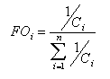
Al ser siempre la suma de los FO_{i} igual a 1, el Valor que asume cada uno de ellos es siempre un término relativo entre las distintas alternativas de localización.
b) Cálculo del Valor relativo de los FS_{i} .- Determinar una calificación W_{j} para cada factor subjetivo ( j = 1,2,...,n ) mediante la comparación pareada de dos factores. Según esto, se escoge un factor sobre otro, o bien ambos reciben igual calificación.

Dar a cada localización una ordenación jerárquica en función de cada factor subjetivo R_{ij} - Para cada localización, combinar la calificación del factor W_{j}, con su ordenación jerárquica, R_{ij} para determinar el factor subjetivo FS_{i} , de la siguiente forma:
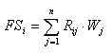

c) Cálculo de la medida de preferencia de Localización MPL Una vez valorados en términos relativos los factores objetivos y subjetivos de localización, se procede a calcular la Medida de Preferencia de Localización mediante la aplicación de la siguiente fórmula:
La importancia relativa que existe, a su vez, entre los factores objetivos y subjetivos de localización hace necesario asignarle una ponderación K a uno de los factores y (1 - K) al otro, de tal manera que se exprese también entre ellos la importancia relativa.

Conclusiones
De los diferentes métodos y teorías mostradas, debe lograrse una combinación tal, que permita diseñar un sistema que opere de manera eficiente en función de los parámetros aquí señalados: rotación de inventario, niveles de stock, costos de operación del sistema, colocación, distribución y flujo de la mercadería.

